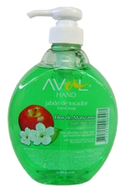  jabón | 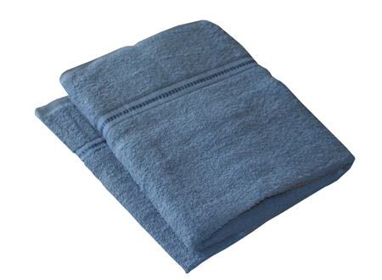  toalla |  |  | 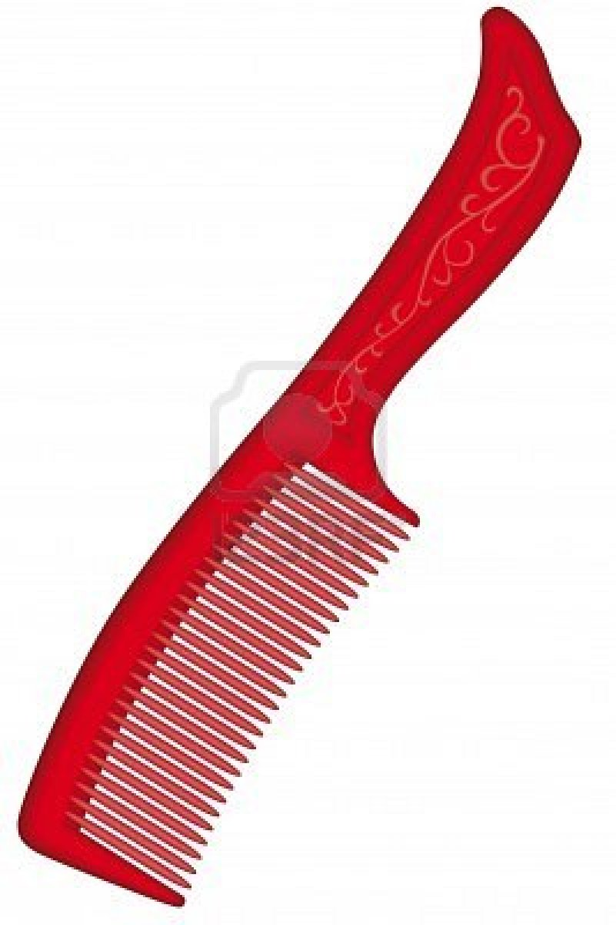  peine | 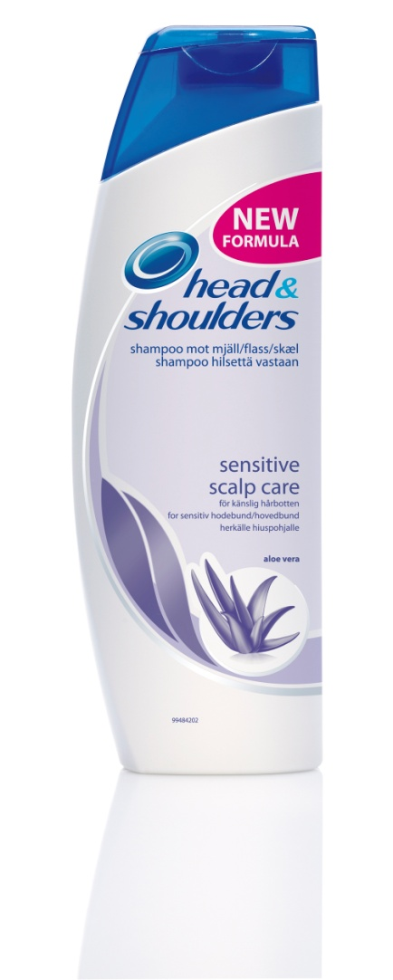  champú |  | 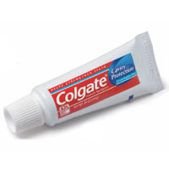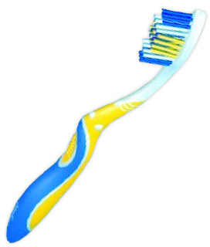  pasta de dientes  cepillo de dientes
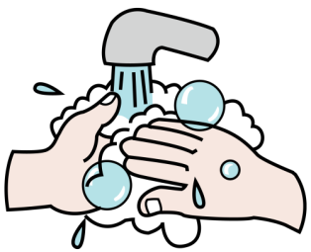 |  | 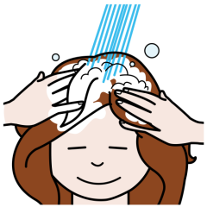 | 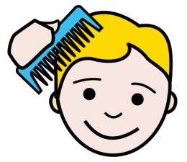 |  |  | 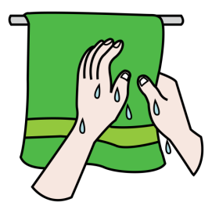 |  | 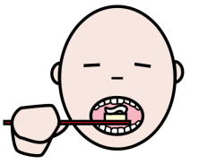

jabón | toalla |  |  | peine | champú | pasta de dientes  cepillo de dientes

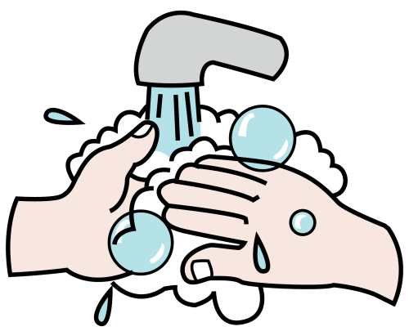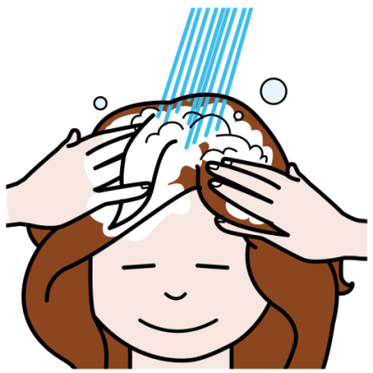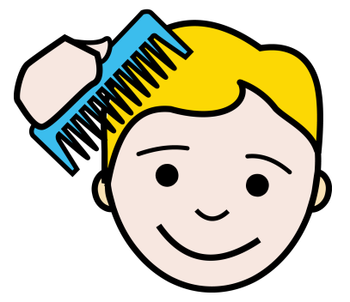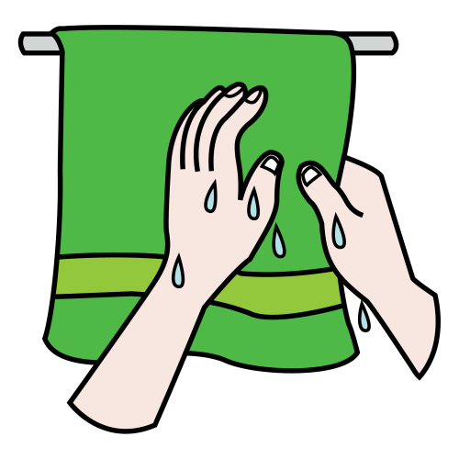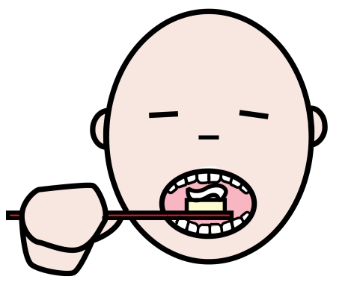

Mira las figuras y une con la que corresponde:

Corta y pega donde corresponde:

Me con el

Me con el

Me con el

Me con la

Me con

jabón | toalla | peine | champú | pasta de dientes  cepillo de dientes
jabón | toalla | peine | champú | pasta de dientes  cepillo de dientes
jabón | toalla | peine | champú | pasta de dientes  cepillo de dientes
jabón | toalla | peine | champú | pasta de dientes  cepillo de dientes

Marca lo correcto:

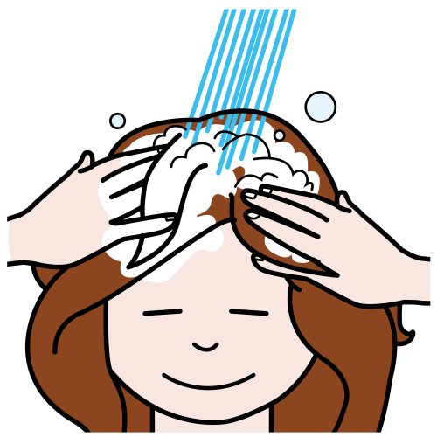

Jabón para

Toalla para

Peine para

Champú para

Pasta y cepillo de dientes para

jabón
toalla

peine
champú

Pasta de dientes
Cepillo de dientes

